|  |  |  |
| --- | --- | --- |
| 20/08 | Eerste aanzet | xxxx |
| 20/08 | Upload MS Teams voor op- en aanmerkingen | xxxx |
| 21 tm 25/08 | Opmerkingen | xxxx, xxx |
| 26/08 | Verwerken en reacties | xxx |
| 26/08 | Oproep laatste ronde op- en aanmerkingen (t/m 28/08) | xx |
| 27/08 | Nog enkele opmerkingen + screenshots vervangen | xx |
| 31/08 | Verwerken reacties en aanpassingsvoorstellen, plus check. | xx |
| PM (31/08) | B1 controle | xxx |
| PM 31/08 | Eindredactie, final check en aanbieden EJ voor stuurgroep | xxx |

Beste deelnemer,

Allereerst hartelijk dank dat u met ons ID Bellen wilt testen. Met uw ervaring kunnen wij deze nieuwe ontwikkeling aanpassen daar waar het nodig blijkt. Uw ervaring is dus waardevol voor ons!

**ID Bellen**

De gemeenten Arnhem, Nijmegen en de Drechtsteden startten samen het project ID Bellen. Met dit project willen we de telefonische dienstverlening aan onze inwoners vernieuwen en verbeteren.

Soms wilt u meer persoonlijke informatie dan wij u via de telefoon mogen geven. Persoonlijke informatie zoals:

* waarom krijg ik deze maand minder uitkering?
* wat is de status van mijn aanvraag?
* hoeveel personen staan er ingeschreven op mijn adres?

Wij beantwoorden zulke persoonlijke vragen alleen als wij zeker weten dat u bent die u zegt te zijn. Als u ons belt, stellen wij daarom altijd een aantal controlevragen. Toch kan het voorkomen dat wij de gevraagde informatie niet met u mogen delen. Dat doen wij om fraude met uw gegevens te voorkomen.

Om dat makkelijker en toch veilig te doen, hebben wij een nieuwe service ontwikkeld. Deze service heet ID Bellen.

**Hoe werkt de test**

Via de stappen die u in deze handleiding leest, helpen wij u door het proces. Omdat dit een nieuwe service is, geven wij u graag uitgebreide informatie. Hiermee willen wij u op de meeste vragen die u misschien heeft, al antwoord geven. Ook voor ons is deze service en handleiding nieuw.

[U ontvangt daarom op een later moment een e-mail van ons met een aantal vragen over de test.] <KEUZE> [Vooraf aan de test bellen we u daarom om een afspraak te maken en kunt u vragen stellen.]  Wij zijn benieuwd naar:

* wat voor u duidelijk is?
* wat u onduidelijk vindt?
* waar u tegenaan loopt?
* hoe u ID-Bellen ervaart?

**De te nemen stappen**

1. Lees eerst deze instructie goed door, dan weet u wat er van u verwacht wordt.
2. Download en installeer de IRMA-app op de mobiele telefoon.
3. Doorloop het ID Bellen proces.
4. Vul onze online vragenlijst in. <KEUZE> Beantwoord onze vragen in een telefoongesprek.

**Stap: Download de IRMA app**  
Het gebruik van de IRMA-app is een belangrijk onderdeel van het ID Bellen proces. Om deze te kunnen gebruiken heeft u een smartphone die niet ouder is dan 6 jaar (vanwege de besturingssoftware: Android 5 of hoger, iOS 8 of hoger). Daarop installeert u de IRMA-app die u gratis download via Google Play (Android) of de app store (iOS). U herkent de IRMA app aan dit logo:

De IRMA-app is een digitaal paspoort op je mobiele telefoon. Zie voor meer informatie over IRMA en de IRMA-app de website: <https://irma.app>.

Als u de app gedownload heeft, geeft u een pincode van 5 cijfers in. Kies dus een code die u makkelijk onthoudt, u installeert IRMA maar 1x. Daarna geeft u uw e-mailadres in. U ontvangt dan een bevestiging via het e-mailadres waarmee u de IRMA-app verbindt.

U hoeft IRMA maar 1x te installeren en daarbij 1x (met behulp van DigID, [https://www.digid.nl](https://www.digid.nl/)) uw persoonsgegevens (ook wel attributen genoemd) in te geven. Al uw gegevens blijven veilig opgeslagen binnen de app. Voor IRMA gebruikt u een persoonlijke pincode. U hoeft zich dus geen zorgen te maken, privacy en veiligheid staan voor zowel IRMA als ID Bellen voorop.

**Het gebruik van IRMA**  
Voor gebruik van IRMA geeft u aan welke persoonsgegevens (attributen) u wilt delen. Die gegevens moet u eerst vrijgeven voor u inlogt via IRMA. Natuurlijk vragen wij alleen de gegevens die wij nodig hebben voor het uitvoeren van onze taken. De persoonsgegevens die u voor uw contact met de gemeente nodig heeft zijn uw:

* naam
* geboortedatum
* adres en
* Burgerservicenummer (BSN)
* na controle voegt u ook uw e-mailadres en/of telefoonnummer toe

U heeft inmiddels IRMA geïnstalleerd en gevuld met de kenmerken die u wilt delen. Dan starten we met de volgende stap.

**Stap: Bellen via ID Bellen**  
Let op: de plaatjes in deze handleiding zijn standaard. Het kan er dus iets anders uitzien op onze website. De plaatjes spreken voor zich. Hoe het werkt, blijft hetzelfde.

Wat u gaat doen:

* Als onderdeel van de test heeft u een vraag voor uw gemeente: XXXXX,
* Uw vraag heeft u eerder via e-mail **<KEUZE>** telefonisch van ons gekregen.
* U wilt geholpen worden en neemt contact op met uw gemeente.
* Hiervoor bezoekt u eerst de website XXXXX.
* Op de website vindt u op de pagina (>>>>>>) een knop Direct ID-Bellen.



U heeft nu 2 mogelijkheden:

1. Als u via de computer of laptop op de knop klikt, ziet u een QR-code. Op uw telefoon opent u de IRMA-app en u scant de code. In de app krijgt u daarna de vraag of u kenmerken met ons wilt delen. Als u op OK klikt, bent u ingelogd.

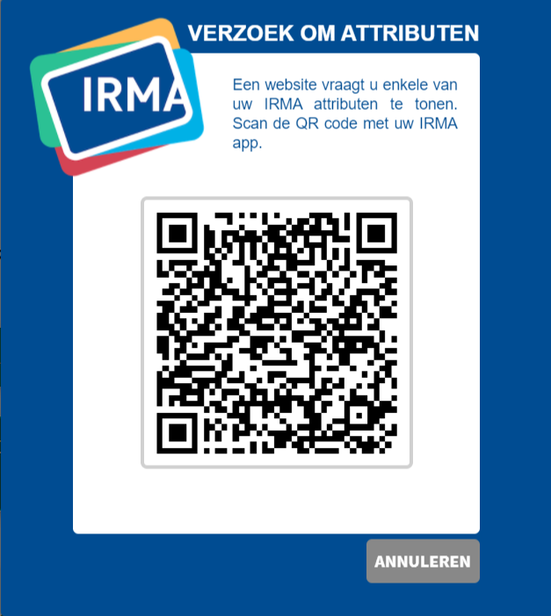

1. Bekijkt u via uw telefoon de website en klikt u dan op de knop? Dan verschijnt de vraag of u de IRMA-app wilt openen. Na bevestigen opent de IRMA-app. U kunt nu uw kenmerken met ons delen.



Op uw telefoon of computer ziet u de gegevens de u met ons deelt. Het delen van de gegevens blijft tussen u en ons. Daar komt geen 3e persoon of organisatie bij.

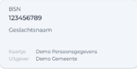

Door toestemming te geven voor het delen van gegevens, maakt u zich bekend.

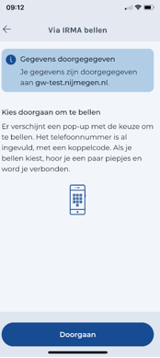

Als u op doorgaan klikt, komt automatisch het telefoonnummer van de gemeente. Indien hu een code ziet als de telefoon overgaat, dan hoeft u daar niets mee te doen. U kunt dit vergelijken met uw volgnummer als u persoonlijk bij ons aan de balie komt.

U hoort een paar geluidstonen en daarna gaat de telefoon via de app automatisch over naar de gemeente. U staat nu bij ons in de wacht, wij nemen zo snel als mogelijk de telefoon op.

**Let op**: Als de verbinding niet goed verloopt, krijgt u daarvan een melding. Ga dan terug naar stap 2 van de handleiding en voer dit opnieuw uit.

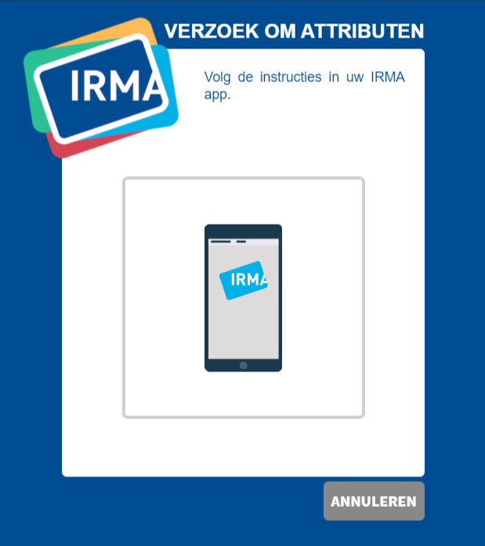

**Alle stappen succesvol doorlopen**  
Als wij u aan de telefoon krijgen, kan het gesprek beginnen. U heeft alle stappen met succes doorlopen. U heeft zich geïdentificeerd. Wij weten nu dat u de persoon bent die vragen over uw persoonsgegevens mag stellen.

De manier waarop u het telefoongesprek beëindigt blijft hetzelfde, u doet dit zoals u gewend bent. Belangrijk om te weten: wanneer u de belverbinding stopt, worden uw persoonsgegevens direct verwijderd. Om uw privacy te beschermen blijven deze dus niet bewaard.

**Uw mening telt!**

Nadat u heeft gebeld met de gemeente, vragen wij u om online <KEUZE> telefonisch een aantal vragen te beantwoorden. Wij vernemen graag hoe u het ID Bellen heeft ervaren en of deze service voor u meerwaarde heeft?

Wij verzoeken u om de vragen direct na de test te beantwoorden. Dit duurt ongeveer 10 minuten.

**Meer informatie**  
Met deze handleiding hebben wij u door het proces geholpen. Wilt u meer weten over ID Bellen? Op onze website www.idbellen.nl leest u meer.

Wij wensen u een goede test en een mooie beleving met ID Bellen. Natuurlijk lezen wij graag uw ervaring.

Met vriendelijke groet,

Projectteam ID Bellen

Naam en naam